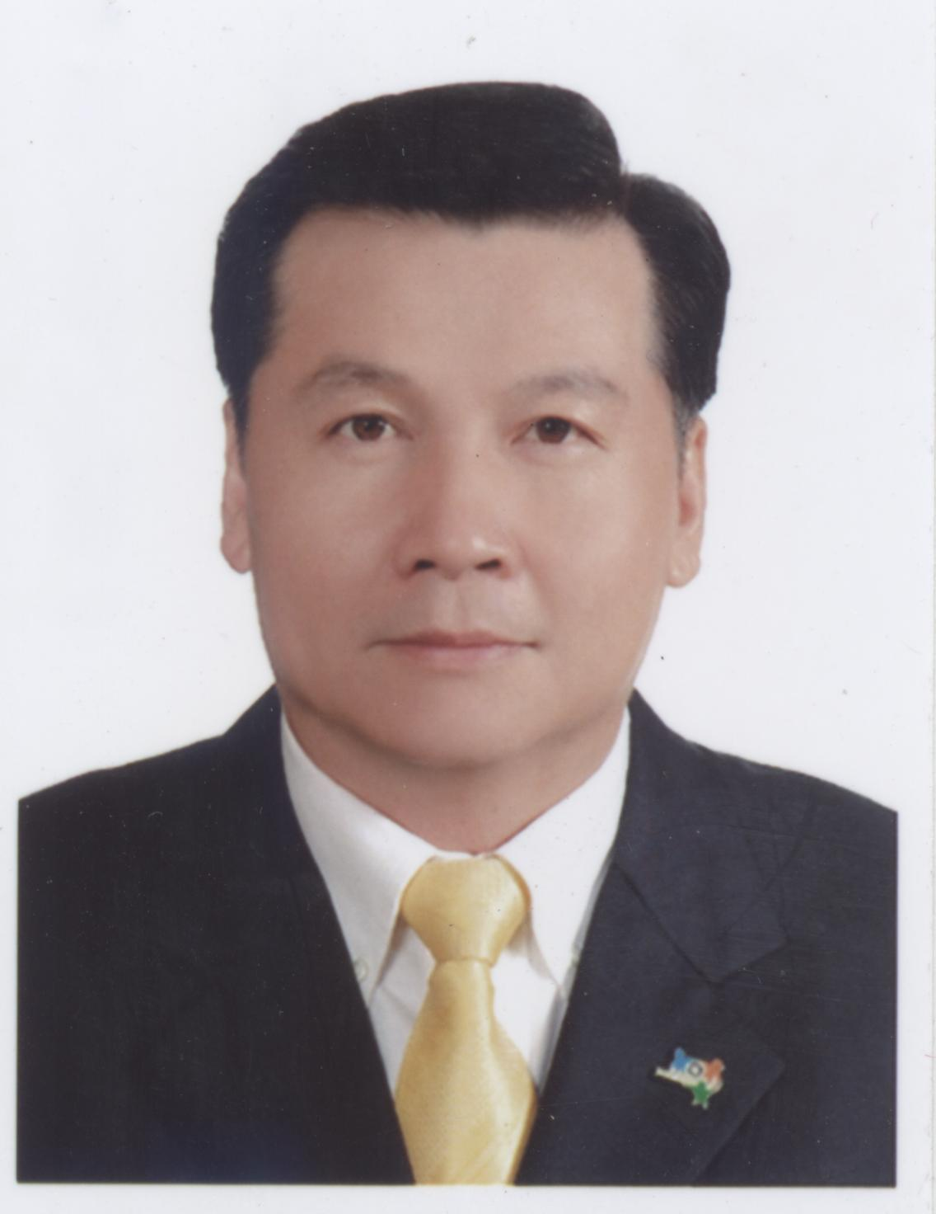 媽媽終於醒了 台灣 台南 徐國棠 （台南南區扶輪社社長） ＋886-910767231
我在1996年8月開始學長生學，那時，上課都要提早三小時去排隊，有時沒有座位，還要到講台上去坐塑膠椅，可說是一位難求。
我有高血壓症狀，高的約200低的約100，經過調整後，讓我恢復到正常值約高110低70。本人亦有遺傳糖尿病症狀，血糖值在500~1000中間很不穩定，在長期的調整後，我的血糖從500降到現在的98~100之間。為了感念長生學對我身體的照顧，我自願加入義工，轉眼已有十二年了。
三年前我母親腦溢血昏倒，送到嘉義長庚醫院急救，醫生告訴我們，媽媽已90歲，不適合再動手術，只剩差不多一個禮拜的時間，我們看看她，接著就要準備後事，我心想只有一個禮拜，怎麼辦呢？還好，有林老師、魏老師的教導，讓我學了長生學。我心想，要用所學的長生學來救媽媽，讓她活下來。利用加護病房開放的時間幫她調整，就這樣過了十天，媽媽終於醒來了。醫生告訴我們她可以轉到普通病房，到現在她已能開口講話，完全清醒了。真感謝長生學對我媽媽的照顧，讓我能在那麼危急的時候救回了我的媽媽。
十二年來，每星期我都會安排一天到調整站當義工。因我本身是一位業務員，經常要到國外洽公，但是，無論如何，我一定每個月會到調整站補滿四天的義工責任，十二年來風雨無阻，尤其是SARS期間，義工很少，但我毅然無畏的撐了過去，直到現在。
長生學照顧了我和我的家人，也讓我周遭的親友受惠。我愛長生學，讓我們大家一起來學長生學，並把它發揚光大！

